Những phím tắt không thể thiếu dành cho dân nghiện nhiếp ảnh iPhone
Nhờ vào ứng dụng Shortcut trên iPhone, bạn có thể tự động hóa công việc chụp, quản lý và chia sẻ ảnh và video, đơn giản hóa cuộc sống.
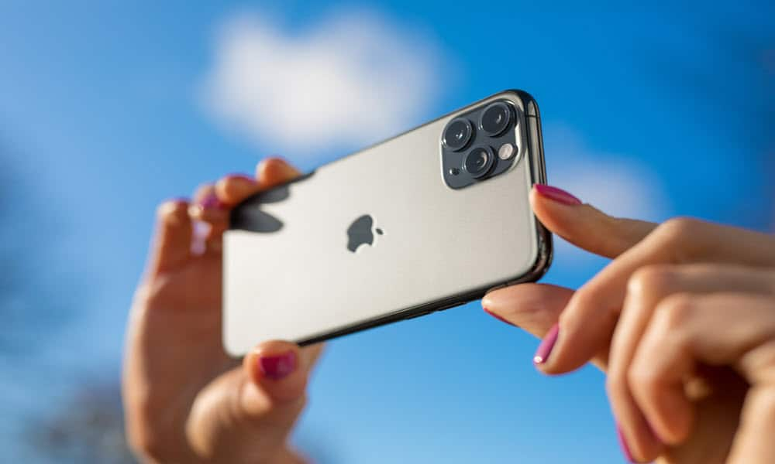
Apple ra mắt ứng dụng Shortcuts (Phím tắt) cùng với iOS 12 vào năm 2018. Nó cho phép bạn thực hiện các tác vụ hàng ngày bằng giọng nói, cử chỉ chạm tay, tự động vào một thời điểm hay khi đến một địa điểm nhất định. Dưới đây là tổng hợp những shortcut (phím tắt) hữu ích trong việc chụp, quản lý, và chia sẻ ảnh trên iPhone.
Bạn có thể tìm thấy hầu hết các phím tắt bên dưới trong phần Gallery (Thư viện) của ứng dụng Shortcuts (Phím tắt). Nếu thích một phím tắt và muốn cài đặt nó, bạn chỉ cần bấm lên liên kết tương ứng với tên phím tắt, sau đó bấm nút Get Shortcut (Nhận phím tắt), rồi bấm nút Add Shortcut (Thêm phím tắt) hoặc Add Untrusted Shortcut (Thêm phím tắt không được tin cậy).
Lưu ý: Đối với những phím tắt không nằm trong thư viện phím tắt trên ứng dụng Shortcut, bạn cần bật tùy chọn Allow Untrusted Shortcuts (Phím tắt chưa được tin cậy) trong Settings (Cài đặt) > Shortcuts (Phím tắt).
Hiểu rõ hơn về thư viện ảnh
- Where Was This Taken? Ứng dụng Photos (Ảnh) làm rất tốt việc sắp xếp ảnh theo thời gian chụp, nhưng nếu bạn muốn sắp xếp ảnh dựa trên vị trí chụp, bạn chắc chắn sẽ mất rất nhiều thời gian. Đây là lúc bạn cần đến phím tắt Where Was This Taken. Mỗi khi bạn chạy phím tắt này, nó sẽ phân tích dữ liệu vị trí trong ảnh và nhóm tất cả ảnh có cùng vị trí lại với nhau để bạn dễ dàng tìm ảnh mong muốn. Dĩ nhiên, nó không thể làm việc với những ảnh không có thông tin vị trí.
- Time Machine: Có bao giờ bạn hỏi mình đã chụp và quay những gì trong suốt 365 ngày qua? Với phím tắt Time Machine, bạn có thể xem danh sách tất cả ảnh và video mình đã chụp và quay trong suốt một năm qua.
Đã đến lúc dọn dẹp
Mỗi năm bạn thường chụp bao nhiêu bức ảnh? Bạn có thường hay xóa những bức ảnh bạn không thích? Câu trả lời có vẻ là Không. Những phím tắt dưới đây sẽ giúp bạn nhìn lại toàn bộ thư viện ảnh và dọn dẹp tất cả những bức ảnh bạn không cần nữa.
- Clear Out Photos? Chỉ cần vài cú chạm tay đơn giản, bạn có thể xem trước ảnh, sau đó xóa toàn bộ những bức ảnh bạn không muốn giữ.
- Clean Up Screenshots: Tương tự, phím tắt này sẽ hiển thị toàn bộ ảnh chụp màn hình (screenshot) và cho phép bạn xóa những bức ảnh screenshot không còn cần thiết.
Chia sẻ là quan tâm
Bạn dành rất nhiều thời gian sáng tạo các bức ảnh đẹp. Với những phím tắt này, bạn có thể chia sẻ những tác phẩm yêu thích của mình với bạn bè, người thân nhanh chóng và dễ dàng hơn.
- Share A Portrait Photo: Rất nhiều ảnh trong số những bức ảnh của chúng ta được chụp ở chế độ Portrait (Chân dung) trên iPhone. Với phím tắt này, bạn có thể lọc nhanh tất cả ảnh chân dung và chia sẻ chúng nhanh hơn.
- Post Live Photo to Instagram: Đúng như tên gọi, phím tắt này sẽ giúp bạn chia sẻ ảnh Live Photo gần nhất lên Instagram. Ảnh Live Photo sau đó sẽ được hiển thị dưới dạng video trên Instagram.
- Share Animated GIFs: Phím tắt này cho phép bạn chọn nhiều ảnh để tạo ảnh GIF động và sau đó chia sẻ với bạn bè, người thân.
- AirDrop Screenshot: Hãy sử dụng phím tắt này khi bạn muốn chia sẻ ảnh chụp màn hình mới nhất qua AirDrop.
- Long Exposure Live Photo Sharing: Với phím tắt này, bạn có thể chia sẻ nhanh những bức ảnh Live Photo được chụp bằng kỹ thuật phơi sáng (long exposure).
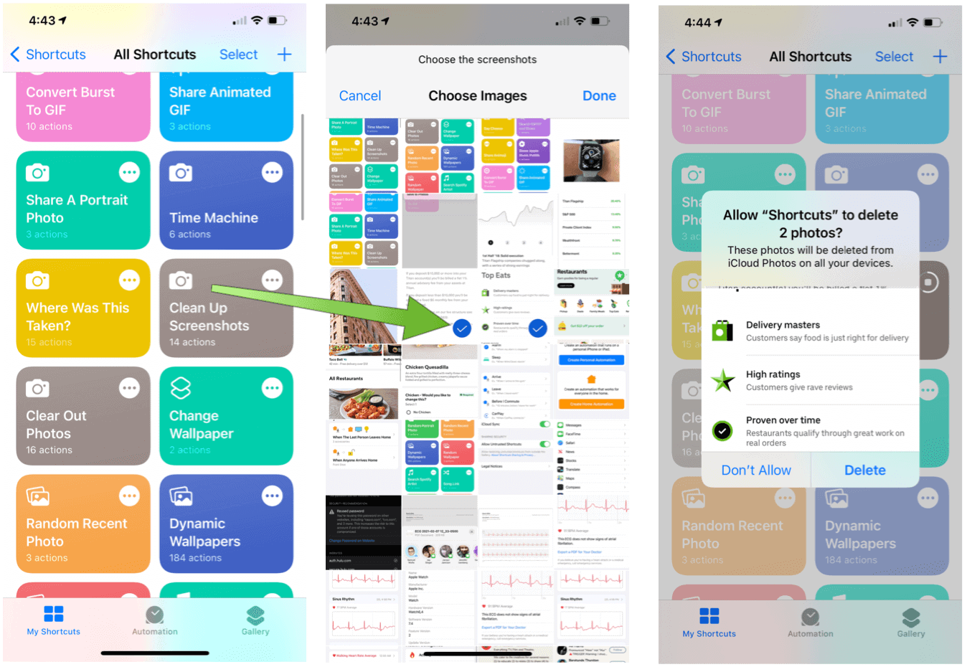
Một số phím tắt hữu ích khác
Những phím tắt dưới đây sẽ giúp bạn tinh chỉnh ảnh để phục vụ cho các mục đích khác nhau:
- Convert Bust to GIF: Bust là chế độ chụp ảnh liên tục trên iPhone. Mỗi khi kích hoạt, nó sẽ chụp một loạt ảnh liên tiếp với nhau, sau đó cho phép bạn chọn ảnh đẹp nhất. Convert Bust to GIF có thể giúp biến loạt ảnh liên tiếp này thành ảnh GIF động, tạo ra hiệu ứng vô cùng thú vị để bạn chia sẻ với người khác.
- Hands-Free Picture Taking: Các dòng điện thoại Samsung có một tính năng chụp ảnh selfie khá thú vị. Theo đó, bạn chỉ cần kích hoạt máy ảnh, sau đó giơ bàn tay lên và thiết bị sẽ chụp ảnh tự động, bạn không cần phải bấm nút chụp ảnh. Đây gọi là chế độ chụp ảnh rảnh tay. Với phím tắt Hands-Free Picture Taking, bạn có thể bổ sung tính năng chụp ảnh rảnh tay tương tự vào iPhone. Khác biệt nằm ở chỗ, thay vì giơ bàn tay lên, giờ đây bạn cần đọc câu lệnh Say Cheese.
- Search GIPHY and Share: GIPHY là trang web cung cấp ảnh GIF động thuộc mọi chủ đề khác nhau. Phím tắt Search GIPHY and Share cho phép bạn tìm ảnh đẹp trên trang web này và chia sẻ với bạn bè.
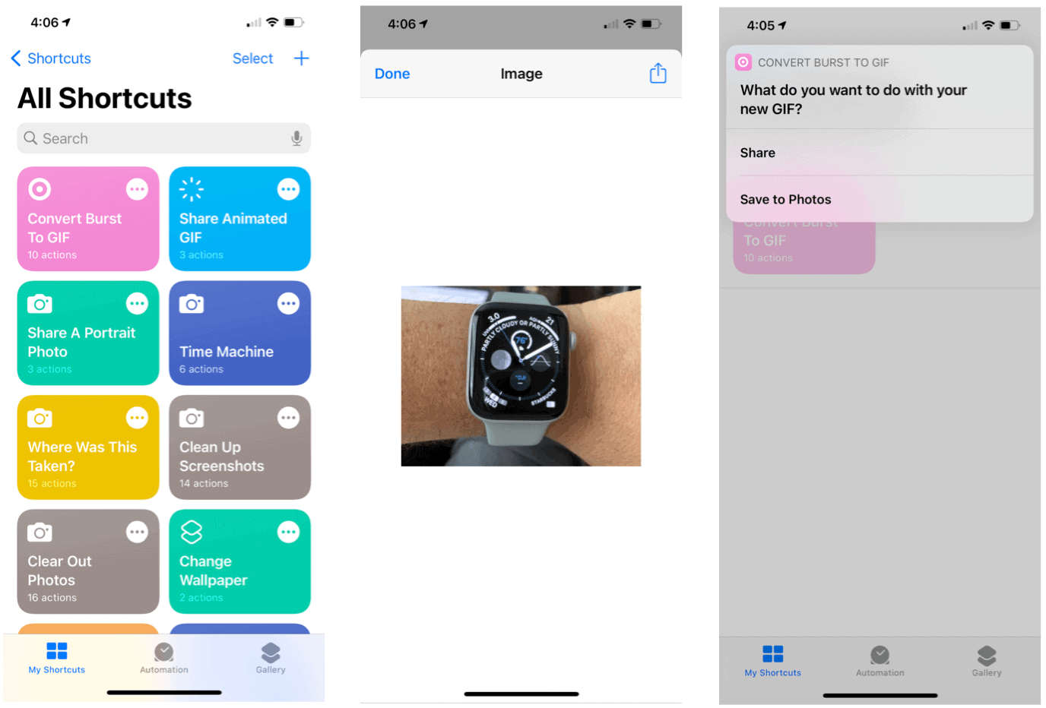
Ca Tiếu/Bành Lê
https://www.groovypost.com/howto/best-siri-shortcuts-for-photography/

